電通二乙微處理器實驗 實驗結報

實驗名稱 | Lab 08-中斷控制與超音測距
組別 |  | 組員 | 何宜臻

- 實驗目的
Arduino 於當按下Pin 2 外部中斷0時,讀入超音波測距之值並顯示於 PC上
- 如何讀取超音波測距之值
- 如何將超音波測距之值顯示於 LCD
- Arduino 如何規劃外部中斷 INT0
- 接一 SW, 當 SW 按下時暫停所有中斷, 實驗結果又如何
- 實驗步驟
- 利用超音波感測器測量距離
- 利用中斷,或是按鈕中斷來感測距離
- 程式碼
Check01
#include <LiquidCrystal.h>
#include <Ultrasonic.h>
#define TRIGGER_PIN 10
#define ECHO_PIN 9
Ultrasonic ultrasonic(TRIGGER_PIN, ECHO_PIN);
LiquidCrystal lcd(12, 11, 5, 4, 3, 2); // initialize interface pins
void setup() {
Serial.begin(9600);
}
void loop(){
float cmMsec, inMsec;
long microsec = ultrasonic.timing();
cmMsec = ultrasonic.convert(microsec, Ultrasonic::CM);

Serial.print(cmMsec);
lcd.print(", CM: ");
lcd.print(cmMsec);
delay(1000);
}
Check02
#include <LiquidCrystal.h>
#include <Ultrasonic.h>
#define TRIGGER_PIN 10
#define ECHO_PIN 9
Ultrasonic ultrasonic(TRIGGER_PIN, ECHO_PIN);
LiquidCrystal lcd(12, 11, 5, 4, 3, 8); // initialize interface pins
void setup() {
pinMode(2,INPUT_PULLUP);
lcd.begin(16,2);
attachInterrupt(2,int0,RISING);
}
void loop(){

}
void int0(){
lcd.clear();
float cmMsec, inMsec;
long microsec = ultrasonic.timing();
cmMsec = ultrasonic.convert(microsec, Ultrasonic::CM);

lcd.print(", CM: ");
lcd.print(cmMsec);
delay(1000);
}
Check03
#include <LiquidCrystal.h>
#include <Ultrasonic.h>
#define TRIGGER_PIN 10
#define ECHO_PIN 9
Ultrasonic ultrasonic(TRIGGER_PIN, ECHO_PIN);
LiquidCrystal lcd(12, 11, 5, 4, 3, 8); // initialize interface pins
void setup() {
pinMode(6,INPUT_PULLUP);
pinMode(2,INPUT_PULLUP);
lcd.begin(16,2);
attachInterrupt(2,int0,RISING);
}
void loop(){
if(digitalRead(6))
{
interrupts();
}
else
{
noInterrupts();
}
}
void int0(){
lcd.clear();
float cmMsec, inMsec;
long microsec = ultrasonic.timing();
cmMsec = ultrasonic.convert(microsec, Ultrasonic::CM);

lcd.print(", CM: ");
lcd.print(cmMsec);
delay(1000);
}
- 實驗結果及分析
利用超音波感測距來測距,在利用兩種同的中斷方式來進行中斷
- 心得討論
這次的lcd接了好幾次才成功,可能是因為杜邦線的問題,超音波感測其實接線沒那麼難,只是中斷的方面有點搞不清楚,後來學長告訴我們後就了解了原理。
- 修正電路圖
Check01
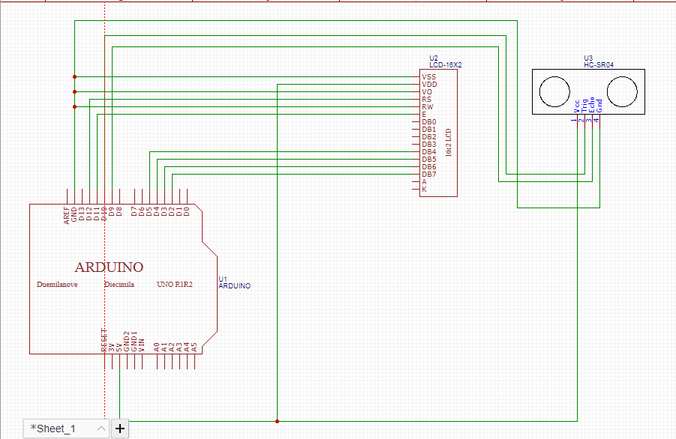
Check02
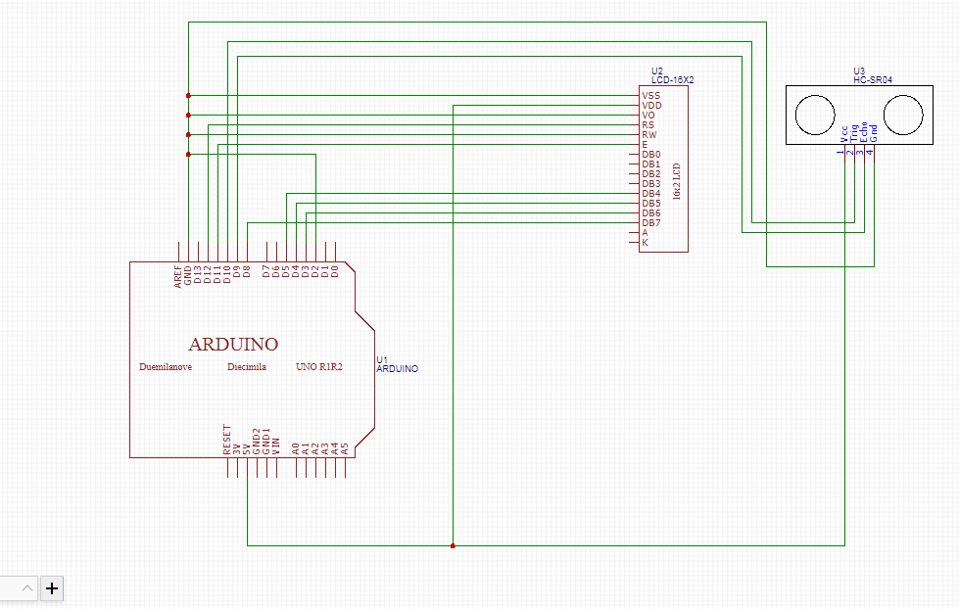
Check03
- 修正程式碼

